080149

Hélas voilà bientôt six ans
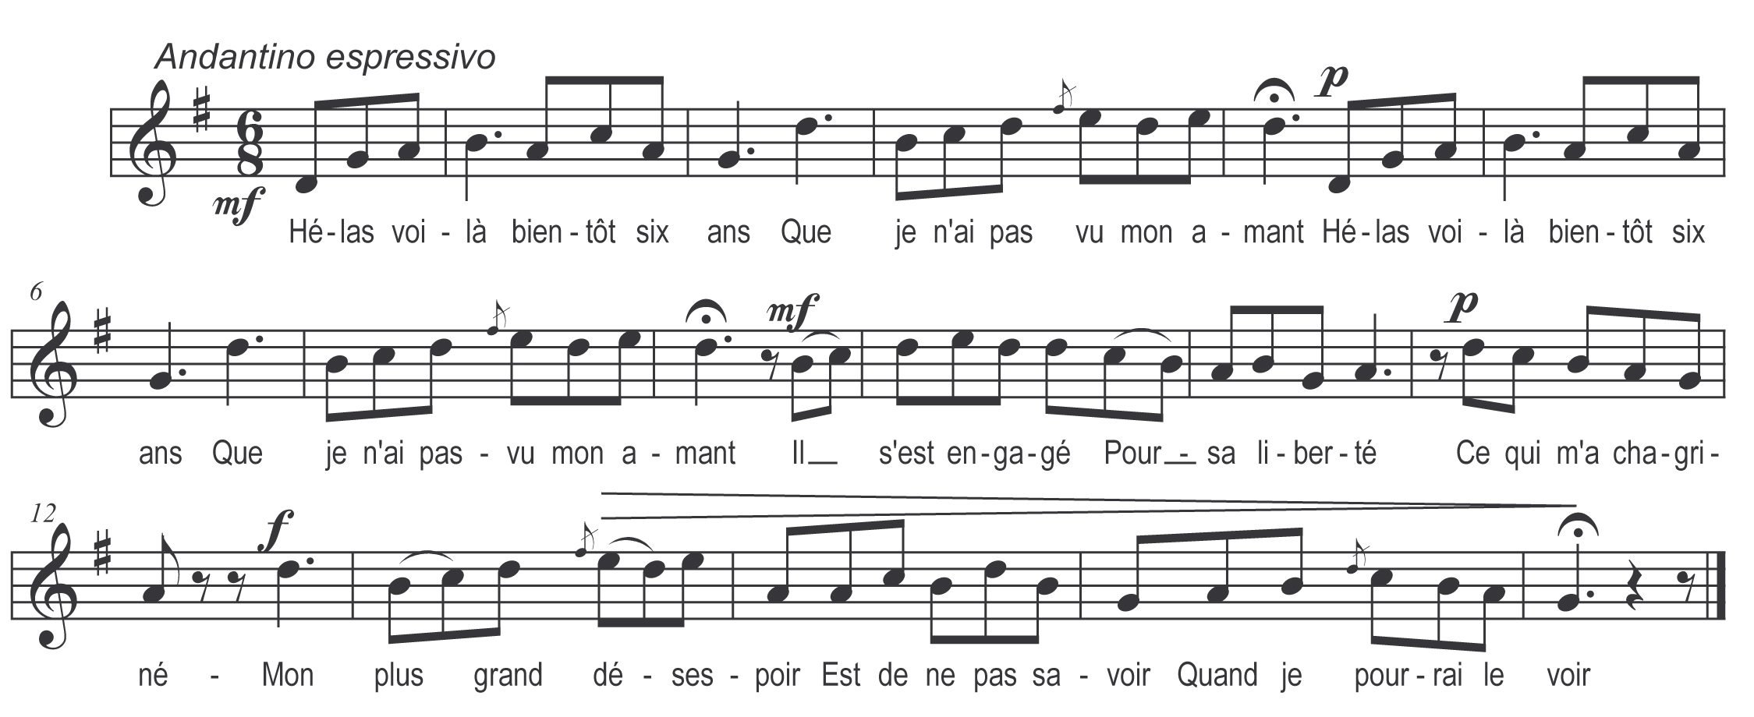

Hélas voilà bientôt six ans )
Que je n’ai pas vu mon amant ) bis
Il s’est engagé
Pour sa liberté
Ce qui m’a chagriné
Mon plus grand désespoir
Est de ne pas savoir
Quand je pourrai le voir

Au bout des six ans tout au plus )
Le beau galant est revenu ) bis
A la porte il s’en va
Ma mie est-elle là
Je suis ici pour ça
La mèr’ répond à l’instant
Ma fille est aux champs
Etes-vous son amant

Sans lui tenir autres discours )
Va trouver ses tendres amours ) bis
Etant sous l’ormeau
Trouillant son fuseau
Tout en gardant son troupeau
Bonjour ma mie mon cœur
Je suis ton serviteur
Reçois-m’avec douceur

Monsieur mon plus fidèle amant )
Est parti il y a six ans ) bis
Il s’est engagé
Pour sa liberté
Ce qui m’a chagriné
Mon plus grand désespoir
Est de ne pas savoir
Quand je pourrai le voir

Belle pour six ans passés )
Belle vous me méconnaissez ) bis
Voilà le diamant
Que j’avais en partant
Ne suis-je t’i pas constant
Le bonheur qui s’ensuit
Je suis venu-t-ici
Pour vous tirer d’ennui

Voyant c’diamant je vous crois )
Oui monsieur je vous reconnais ) bis
Vous étiez en partant
Comme un vrai paysan
Mais à présent changement
Vous voilà retapé
Une épée au côté
Comme un vrai grenadier

